Игрушки-шнуровки
Самые простые шнуровки предназначены для детей в возрасте от одного-трех лет. В игровой форме осуществляется развитие мелкой моторики рук, а, следовательно, поэтапная подготовка ребёнка к письму. Шнуровка даёт возможность придумать множество игр. Это и непосредственно шнурование, и возможность использовать элементы «шнуровки» в сюжетно-ролевых играх или изучать основные цвета. Игры-шнуровки созданы с целью развития мелкой моторики рук, усидчивости и глазомера. В процессе игры совершенствуется координация движений и гибкость кистей рук.
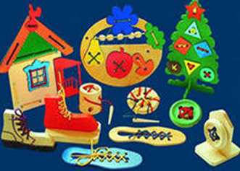
Кубики
Данная игрушка появляется в жизни малыша с самого раннего детства. При помощи деревянных или пластмассовых кубиков можно конструировать башни, строить крепости и дома. Кроме того, продаются деревянные кубики с нанесёнными на них картинками (например, овощи, домашние животные, герои сказок), благодаря которым игра в кубики переходит в собирание картинки.
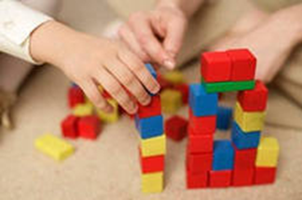
Различные деревянные пирамидки
«Пирамидки эти не простые, это игрушки - развивали, как для развития мелкой моторики, так и логического мышления ребёнка». Что же представляют собой современные пирамидки?
Пирамидка это одна из базовых развивающих игрушек для ребёнка конца первого, всего второго и третьего года жизни. Эта игрушка помогает развивать мелкую моторику, логическое мышление, освоение новых форм, различных форм и размеров, а также цветов. Пирамидка также интересный универсальный конструктор. Пирамидка, изготовленная из дерева, несёт в себе положительную энергию деревянной игрушки. Элементы такой пирамидки приятно держать в руках, поскольку они всегда тёплые на ощупь, а шероховатая поверхность отлично развивает тактильную чувствительность малыша. Существуют различные пирамидки с разной степенью сложности. Для самых маленьких нужно покупать пирамидку с минимальным количеством колец. После полутора лет ребёнок постепенно начинает осваивать понятие размера, благодаря чему собирает пирамидку в правильной последовательности колец. Для детей старше трёхгодичного возраста созданы сложные виды пирамид, так званые пирамидки-головоломки. Они представляют собой подставки с несколькими стержнями различных геометрических форм, на которые необходимо правильно нанизывать подходящие фигуры.
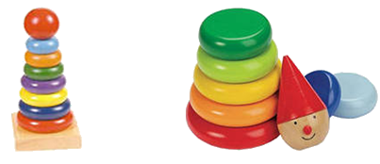
Пазлы
Собирая красочные картинки, малыш развивает не только мелкую моторику, но и внимательность, сообразительность, логическое мышление, координирование работы глаз и кистей рук.
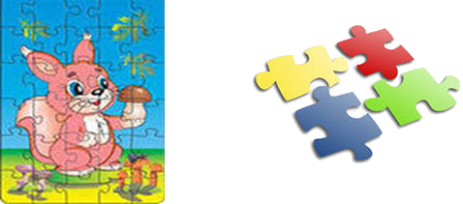
Кубы - сортёры
Куб - сортёр замечательная игрушка для раннего развития вашего крохи. Ваш ребёнок учится подбирать фигурки по форме и вставлять их в соответствующие отверстия. Благодаря таким занятиям малыш развивает мелкую моторику пальцев рук, а также знакомится с различными геометрическими фигурами и различными цветами. Ну чем не увлекательное занятие!
Конструкторы
Свободное конструирование самый простой способ развития у ребёнка пространственного мышления, моторики, творческих потребностей и произвольных действий. Поэтому, первый конструктор, с которым познакомится ваш ребёнок, должен быть обязательно деревянным. Деревянные детали конструктора очень приятно держать и вертеть в маленьких, да и не только, ручках. Такой массаж рук благотворно воздействует на развитие осязания и мелкой моторики рук, а также полезен для здоровья. И как бы быстро не развивалась современная индустрия изготовления конструкторов из современных материалов, конструктор, изготовленный из дерева, всегда будет занимать среди них своё достойное место. Как раз такие игрушки рекомендуются детскими психологами и педагогами в качестве первого детского конструктора.
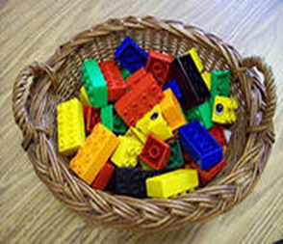
Рамки и вкладыши
Деревянные пазлы, или рамки-вкладыши, способствуют развитию мелкой моторики рук, самостоятельности, внимания, цветового восприятия, целостного восприятия предмета, логического и ассоциативного мышления ребёнка. Впервые такие рамки были использованы Марией Монтессори. Игра строится на сравнении отверстий в рамке и вкладыша. Общим результатом могут быть как просто собранные в рамку фигуры, так и более сложные композиции. Существуют как простые рамки-вкладыши для самых маленьких, так и более сложные для деток постарше.
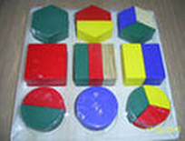
Пластилин или тесто для лепки
При помощи пластилина ребёнок само выражается не только творчески, но и развивает гибкость и подвижность своих пальцев, что, в свою очередь, способствует улучшению речи. Естественно, что маленьким деткам не рекомендуется давать обычный пластилин. Поэтому для самых маленьких, начиная с полутора-двух лет, продаётся специальный пластилин в баночках, так званое «тесто для лепки». Хорошо зарекомендовал себя пластилин Play-Doh фирмы Hasbro. Он приятно лепится, не окрашивает ручки малыша, не липнет к рукам и доставляет массу удовольствия не только маленьким карапузам, но и взрослым. А если вдруг ваш малыш решит попробовать «весёлый пластилин» на вкус, то его солоноватый вкус вряд ли ему придётся по душе. Так что всё предусмотрено!
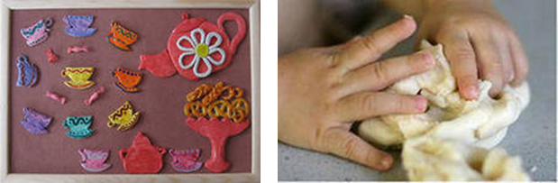
Фигурки на магнитах
Поверхность холодильника это замечательное «поле действий» для маленького исследователя. Купив магнитную мозаику своему ребёнку, вы не только займёте его полезным занятием, успеете приготовить обед, но и будете сопутствовать, таким образом, развитию у малыша мелкой моторики, координации движений и пространственного мышления. А фантазии малыша помогут раскрыться различные фигурки в виде разноцветных букв, цифр и геометрических фигур.
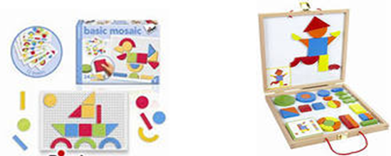
Доски Сегена
Доски Сегена представляют собой разборные картинки, это деревянные доски с вкладышами, на которых изображены различные живые или неживые предметы. Малыш должен закрыть доску составляющими элементами, подобрав нужную по рисунку и размеру часть. Данная игра способствует развитию речи, логики, координации движений, мелкой моторики рук, а также пространственного восприятия малыша.
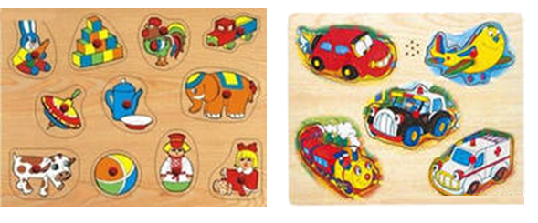
Мозаика
Игры с разными мозаиками способствуют развитию мелкой моторики, сообразительности и творческих способностей ребёнка. Такую развивающую игрушку можно приобретать малышу, как только ему исполнится один годик. Главное обратите внимание на фишки и на возраст ребёнка, для которого предназначена мозаика.
Для самых маленьких созданы мозаики с большими яркими фишками и дощечкой больших размеров.
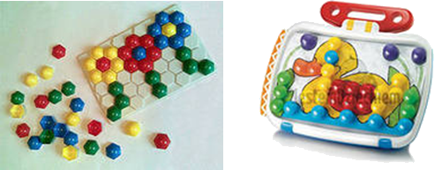
Пальчиковые игры, пальчиковые куклы и куклы-перчатки
Пальчиковые игры народная мудрость принесла к нам из глубины веков. Всем нам хорошо известны игры «Сорока-ворона», «ладушки», «Коза-рогатая» и многое другое. Игры и гимнастика для пальчиков помогают в общем всестороннем развитии малыша.
Пальчиковые куклы могут быть как деревянными, так и мягкими тканевыми. Благодаря такому нехитрому театральному реквизиту, можно не только устроить кукольный спектакль в домашних условиях с участием вашего малыша, но и отлично потренировать маленькие пальчики.
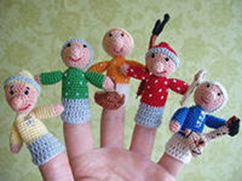
Фасоль и горох мелкая моторика рук
Начинать работу по развитию мелкой моторики нужно с самого раннего возраста. Уже грудному младенцу можно массировать пальчики, воздействуя тем самым на активные точки, связанные с корой головного мозга. Возьмите яркий поднос. Тонким равномерным слоем рассыпьте по подносу любую мелкую крупу. Проведите пальчиком ребенка по крупе. Получится яркая контрастная линия. Позвольте малышу самому нарисовать несколько хаотических линий. Затем попробуйте вместе нарисовать какие-нибудь предметы (забор, дождик, волны), буквы и т.д.
Помните, что чем «умнее» руки, тем умнее ваш ребёнок. Целенаправленно приобретая игрушки для развития мелкой моторики у детей, вы делаете существенный вклад в развитие вашего малыша. Важно только помнить, что любая игрушки принесёт мало пользы, если малыш будет играть с нею в «гордом одиночестве». Лишь благодаря совместному «общему делу» родителей и ребёнка получится хороший положительный результат.
